Министерство науки и высшего образования Российской Федерации

федеральное государственное бюджетное образовательное учреждение

высшего образования

«НАЦИОНАЛЬНЫЙ ИССЛЕДОВАТЕЛЬСКИЙ

МОРДОВСКИЙ ГОСУДАРСТВЕННЫЙ УНИВЕРСИТЕТ

им. Н.П. ОГАРЁВА»

(ФГБОУ ВО «МГУ им. Н.П. Огарёва»)

Факультет математики и информационных технологий

Кафедра систем автоматизированного проектирования

ОТЧЁТ О ЛАБОРАТОРНОЙ РАБОТЕ №2

по дисциплине: Интеллектуальные системы

РАЗРАБОТКА ЭКСПЕРТНОЙ СИСТЕМЫ, ОСНОВАННОЙ НА ЗНАНИЯХ

Автор отчёта о лабораторной работе  А. Е. Конышев

подпись, дата

Обозначение лабораторной работы ЛР–02069964–02.03.02–08–23

Направление подготовки 02.03.02 Фундаментальная информатика и информационные технологии

Руководитель работы

преподаватель кафедры

систем автоматизированного

проектирования  А. А. Шалаева

подпись, дата

Саранск 2023

**Цель работы:** изучение методов проектирования и программной реализации экспертных систем, основанных на знаниях.

**Ход работы**

**Задание 1**. Взять логическую схему из ЛР 1 в соответствии с вашим вариантом. Указать вероятности для перехода в каждый узел. Предусмотреть ситуации, когда вероятности событий одинаковы и различны. Например: молодой, средних лет, пожилой (одинаковая вероятность) и замужем, в разводе, не замужем (разные вероятности).

**Задание 2**. Для окончательного результата по теореме умножения рассчитать итоговую вероятность.

**Задание 3**. Выясните, какой результат будет самым ожидаемым (то есть у какого события (вывода) самая большая вероятность).

**Задание 4**. Разработать с помощью средств визуального программирования (на выбор) прототип экспертной системы в соответствии со своим вариантом. В качестве примера можно использовать систему home_doctor_2_2. Результат работы должен содержать вывод (конкретный сорт яблок, например, антоновка или конкретную породу кошек, например, британская короткошерстная, в зависимости от ответов тестируемого) и вероятность получения данного события.

**Задание 5**. Представить скриншоты трех ситуаций с различными выводами объектов.

**Описание выполнения работы**

**Задание 1, 2, 3.** Добавим вероятности перехода в каждый узел к схеме из ЛР1.

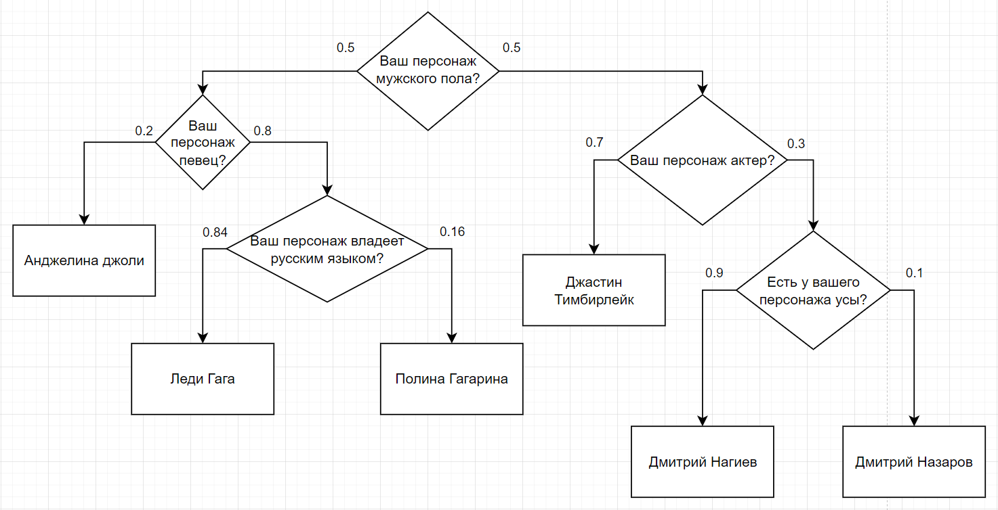

Рисунок 2.1 – Схема прототипа системы ИИ с указанием вероятности перехода в узел

На схеме видно, что наиболее вероятные события, что загаданными персонажами будут Джастин Тимбирлейк или Анджелина Джоли.

**Задание 4, 5.** Добавим Коэффициенты перехода в каждый узел к схеме из предыдущей л/р. Так же укажем на схеме итоговые вероятности достижения результата. Измененная схема показана на рисунке 2.2

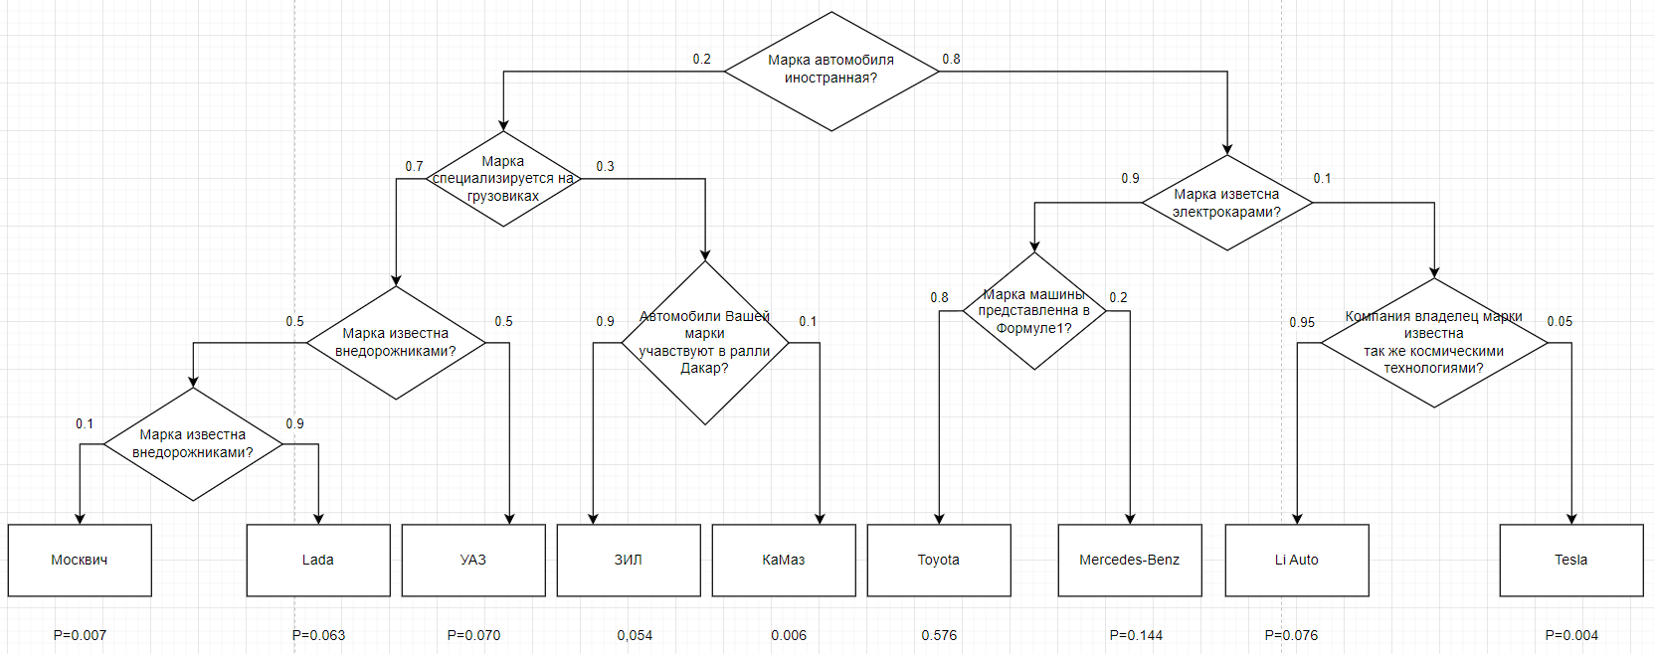

Рисунок 2.2 – Обновленная схема

Разработаем экспертную систему используя средства языка C Sharp.

using static System.Console;

string[] answers =

{

"Lada", "УАЗ", "ЗИЛ", "КАМАЗ", "Toyota", "Mercedes-Benz", "Li Auto", "Tesla", "Москвич"

};

string[] positiveAnswers =

{

"+", "y", "yes", "да", "д"

};

double probability;

while (true)

{

probability = 1;

WriteLine("Марка автомобиля иностранная?");

if (positiveAnswers.Contains(ReadLine()))

{

probability *= 0.8;

WriteLine("Марка известна электрокарами?");

if (positiveAnswers.Contains(ReadLine()))

{

probability *= 0.1;

WriteLine("Компания владелец марки известна так же космическими технологиями?");

if (positiveAnswers.Contains(ReadLine()))

{

probability *= 0.05;

WriteLine(answers[7]);

}

else

{

probability *= 0.95;

WriteLine(answers[6]);

}

}

else

{

probability *= 0.9;

WriteLine("Марка машины представленна в Формуле1?");

if (positiveAnswers.Contains(ReadLine()))

{

probability *= 0.2;

WriteLine(answers[5]);

}

else

{

probability *= 0.8;

WriteLine(answers[4]);

}

}

}

else

{

probability *= 0.2;

WriteLine("Марка специализируется на грузовиках?");

if (positiveAnswers.Contains(ReadLine()))

{

probability *= 0.3;

WriteLine("Автомобили Вашей марки учавствуют в ралли Дакар?");

if (positiveAnswers.Contains(ReadLine()))

{

probability *= 0.1;

WriteLine(answers[3]);

}

else

{

probability *= 0.9;

WriteLine(answers[2]);

}

}

else

{

probability *= 0.7;

WriteLine("Марка известна внедорожниками?");

if (positiveAnswers.Contains(ReadLine()))

{

probability *= 0.5;

WriteLine(answers[1]);

}

else

{

probability *= 0.5;

WriteLine("Марка принадлежала французскому концерну?");

if (positiveAnswers.Contains(ReadLine()))

{

probability *= 0.9;

WriteLine(answers[0]);

}

else

{

probability *= 0.1;

WriteLine(answers[8]);

}

}

}

}

WriteLine($"Вероятность получения результата: {probability}\nПовторить?");

if (!positiveAnswers.Contains(ReadLine())) break;

}

Результаты работы ЭС показаны на рисунках 2.2, 2.3, 2.4.

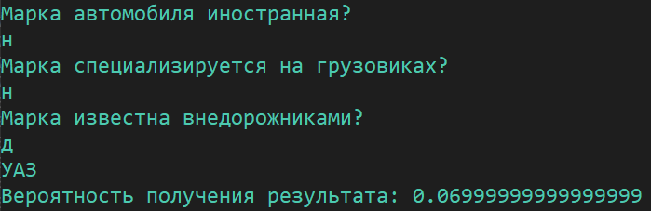

Рисунок 2.2 – Результат ЭС на ответы пользователя

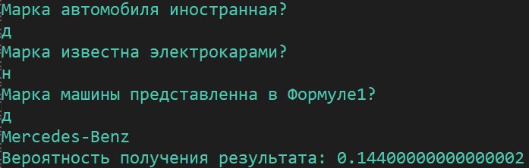

Рисунок 2.3 – Результат ЭС на ответы пользователя

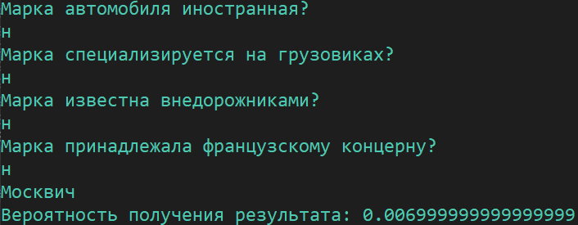

Рисунок 2.4 – Результат ЭС на ответы пользователя